CCTP type
(Cahier des Charges Techniques et Particulières)

PARKING PERMEABLE VEGETALISE
Système ECOVEGETAL GREEN PRECULTIVÉ
Utilisation modérée à intensive - Stationnement en bataille

Fourniture et pose d’un système perméable type ECOVEGETAL GREEN précultivé pour le parking véhicules légers. Cette prestation comprend le terrassement, la fondation, la fourniture et la pose des revêtements végétalisés ainsi que le marquage des places de parkings.

Le système sera posé pour des places de stationnement du projet. L’allée de distribution du parking sera drainante et réalisée en ECOVEGETAL MINÉRAL, ECOVEGETAL PAVÉ ou ECOVEGETAL MIXTE MINÉRAL. Le revêtement de surface devra être 100 % perméable, un certificat ou un rapport d’essai de ruissellement de surface nul sera exigé.

Le système de parking perméable type ECOVEGETAL GREEN devra démontrer sa capacité à retenir les polluants présents dans les eaux de ruissellement (éléments traces métalliques, hydrocarbures totaux, hydrocarbures aromatiques polycycliques, alkylphénols, phtalates). La capacité de filtration et d’épuration doit se situer dans les 10 premiers cm, pour cela une interface fertile sera mise en œuvre sur une épaisseur minimale de 4 cm avec un substrat de type ECOVEGETAL GREEN S. La filtration se fera avec un substrat pour garantir la pérennité de l’activité bactérienne du système. Il sera exigé un rapport d’essai de non pollution des nappes phréatiques de type ROULEPUR. Un système naturel de dépollution est impératif, toutes solutions de géotextiles dépolluants seront refusées.

- Coupe technique
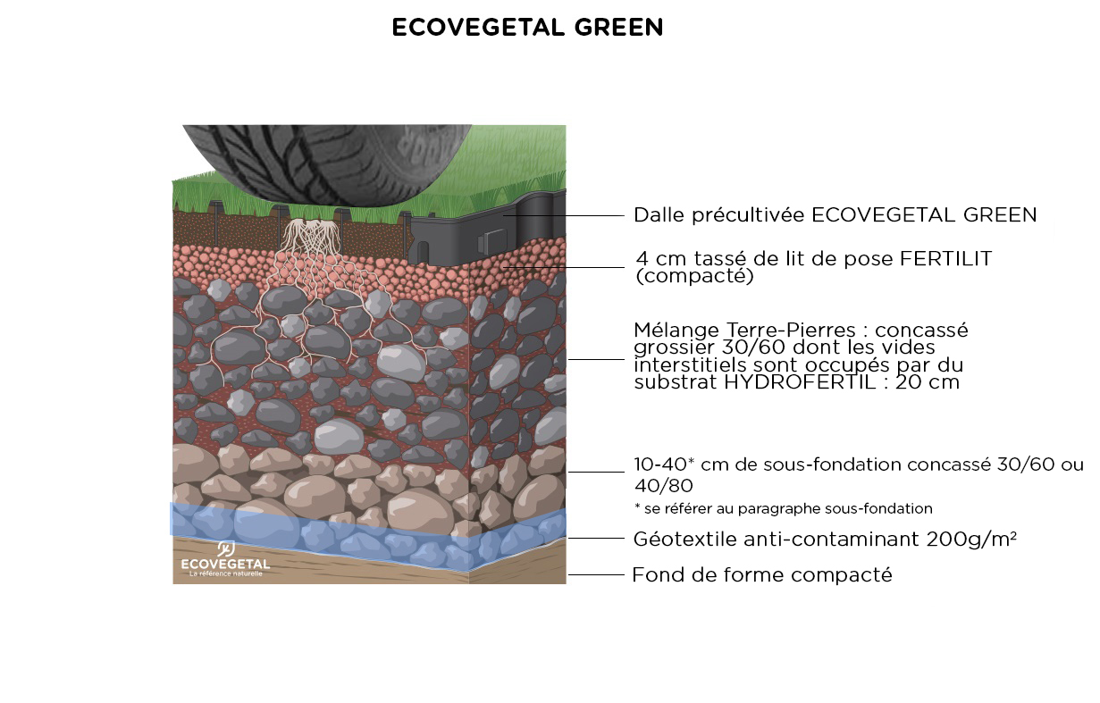
- Descriptif des produits

Drain de sécurité
L’usage d’un drain n’est pas obligatoire pour un parking perméable avec un fond de forme peu perméable (K de 10⁻⁷ à 10⁻⁸ m/s) à la condition de dimensionner la sous-fondation pour assurer le stockage puis l’infiltration des eaux pluviales. Les résultats du programme de recherche Roulépur ont démontré que les parkings perméables avaient une capacité de rétention d’eau très importante, même avec un fond de forme très peu perméable (10⁻⁷ à 10⁻⁸ m/s).

Géotextile composé d’un filtre en polypropylène non tissé aiguilleté. Perméabilité normale au plan de 100 L/m².s, résistance à la traction de 6kN/m, résistance au poinçonnement statique de 1100 N et ouverture de filtration de 90 μ pour la retenue des fines. Pour la mise en œuvre, prévoir un recouvrement de 10 cm entre les lés.

Sous-fondation 30/60 ou 40/80
Matériau porteur et drainant assurant la performance mécanique de la sous-fondation de la couche de forme. 10 à 40 cm compactés. Concassé non-gélif à 244 cycles.

Mélange Terre-Pierres
Mélange composé de 65% à 70% de concassé (non-gélif à 244 cycles) béton ou de pierres ou de pouzzolane 30/60 et 30% à 35% d’HYDROFERTIL. Le matériau porteur a une granulométrie homogène et une capacité à supporter les contraintes de circulation et de stationnement. Le substrat HYDROFERTIL assure la fertilité du mélange et constitue une réserve en eau disponible pour la plante.
Le volume d’HYDROFERTIL n’excède pas le volume de vide, assure à la fondation une bonne capacité en air et une perméabilité adaptée qui évite toute stagnation d’eau. Hauteur : 20 cm compactés. Capacité de rétention en eau de 25% minimum.

AQUANAT TP
Nappe d’irrigation avec goutteurs intégrés auto-régulants et autonettoyant. Idéal pour la réalisation de parkings engazonnés sub-irrigués. Arrosage possible pendant la fréquentation de l’espace. Arrosage uniforme. Grammage de la toile : 600 g/m². Capacité de rétention en eau : 5 L/m². Résistance anti-poinçonnement et anti-écrasement selon NF EN ISO 13433 et NF EN ISO 12236. Résistance à la traction longitudinale : 1000 daN/m et transversale : 1100 daN/m. Débit du tuyau goutte à goutte : 0,6 l/h. Plage de pression : 0,25-2,8 bars.

FERTILIT
Couche de réglage fertile, drainante et rétentrice d’eau. Mélange de terres cuites et pouzzolanes et de compost. Granulométrie 0/15. Hauteur : 4 cm compactés. Capacité de rétention en eau de 30% minimum.

Dalles ECORASTER E50

Module en PEBD (polyéthylène basse densité) 100% recyclé, issu du recyclage « post consumer », de couleur noire avec croisillons de portance à la base. Les dalles en polyéthylène haute densité ou polypropylène sensibles aux ultraviolets sont proscrites.
- Système d’attache par tenon-mortaise sécurisé pour une stabilité parfaite dès la mise en œuvre
- Modules avec 36 points de fixation par m2 qui forment une armature solidaire, continue et très souple
- Résistant au gel, inaltérable aux UV
- Dimensions : modules de 1,33 m2 ; Hauteur : 50 mm - capacité de charge remplie supérieure à 800 t/m² minimum
- Parois incurvées pour absorber la dilatation, pose sans joint de dilatation
- Surface d’enracinement à la base > à 95%
- Garantie 50 ans (selon nos conditions de garantie)

Modules ECORASTER pré engazonnées
Les modules pré-engazonnés ECOVEGETAL GREEN permettent un rendu végétal immédiat, et une mise en service rapide du parking. Pose toute l’année (hors période de gel et de fortes chaleurs). Hauteur de 5 cm.

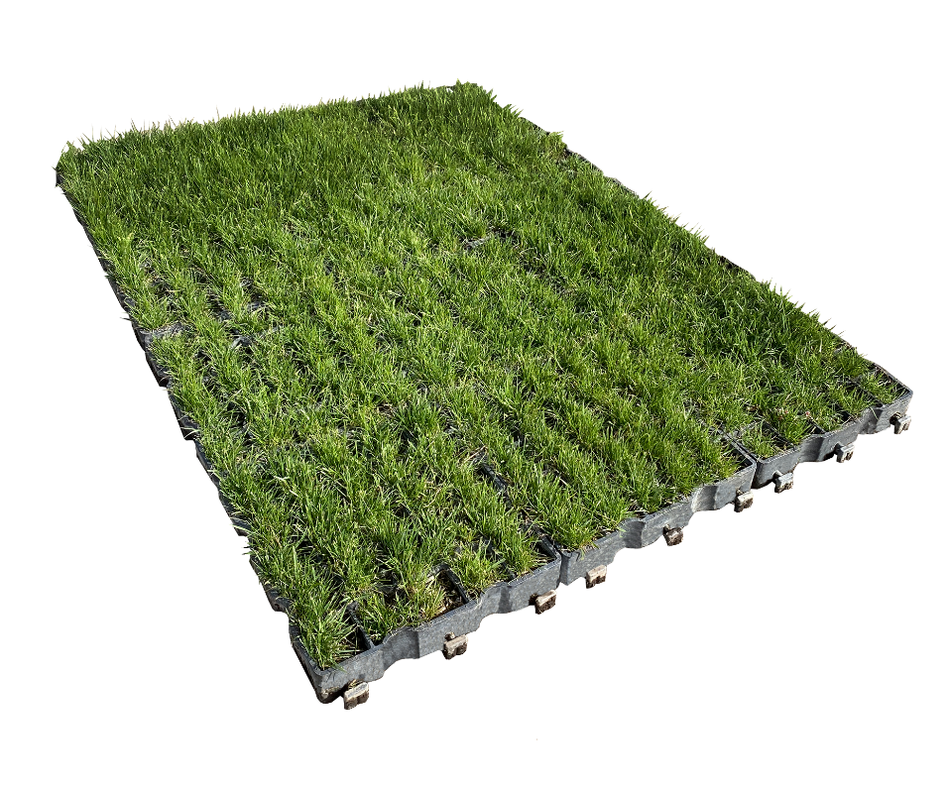

- Mise en œuvre

- Décaissement et évacuation du sol en place sur 30 à 60 cm (VL : 30 cm - PL : 60 cm)
- Vérifier la perméabilité du sol. Un drain de sécurité est recommandé, pour un coefficient de perméabilité K < 10-6 m/s
- Compactage du fond de forme et contrôler la portance du fond de forme afin d’atteindre 50 Mpa sur la plateforme avant pose des dalles
- Poser un géotextile sur l’arase du fond de forme compacté avec recouvrement de 10 cm de lés.
- Mettre en œuvre la sous-fondation, 10 à 40 cm de concassé 40/80 ou 30/60. Elle assurera portance et drainage. Lisser selon les règles de l’art
- Fourniture et pose d’une fondation fertile et perméable par la mise en œuvre de 20 cm du mélange terre-pierres composé de concassé béton et d’HYDROFERTIL
- Compacter selon les règles de l’art, vérifier la déformabilité de la plateforme, contrôler les niveaux ;
- Fourniture et pose d’une interface fertile de 4 cm compacté de type FERTILIT ;
- Poser les modules pré engazonnés avec les dalles alvéolaires gazon type ECOVEGETAL GREEN. En cas de découpes, prévoir de les faire en fond de parking pour conserver des modules entiers dans les parties les plus sollicitées
- Pour finaliser la mise en œuvre, passer un cylindre sur les dalles alvéolées engazonnées de type ECOVEGETAL GREEN (à juger en fonction du foisonnement de la couche de réglage)
- Après la pose, procéder à un arrosage des dalles gazon conformément à la fiche entretien ECOVEGETAL GREEN et plus particulièrement en période de sécheresse. Cet arrosage doit permettre l’enracinement rapide du gazon dans la fondation fertile et assurer son autonomie. Il peut se prolonger sur plusieurs semaines en période estivale
- Prévoir une tonte 3 semaines après la pose (les modules ECOVEGETAL GREEN sont livrés tondus). La tonte est en grande partie assurée par le passage des véhicules
- Fertilisation : engrais racinaire en octobre, engrais à libération lente l’été.
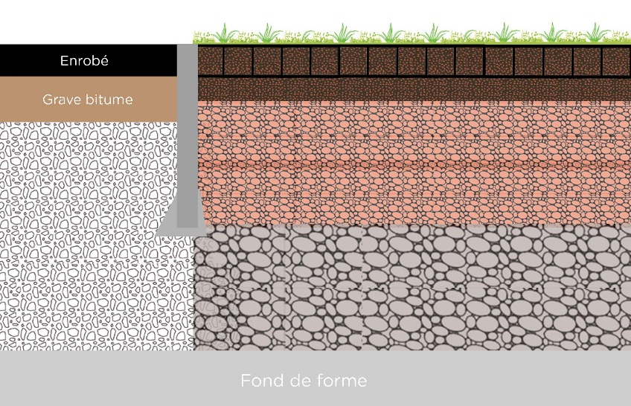
- Délimitation et marquage des places de stationnement

Il existe quatre choix de système pour la délimitation des places de stationnement.

DELIMITATION DES PLACES AVEC LE SYSTEME ECOVEGETAL PAVÉ :

- ECORASTER BLOXX : Dalles en PEBD de 1x1.33 m. Hauteur de 5 cm.
- ECORASTER BLOXX LIGNE (pour places de 2,52 de large) : Dalles en PEBD de 1mx18 cm. Hauteur de 5 cm.
- Pavés en béton compressé gris, anthracite ou rouge. 45 mm de haut, poids de 2,12 kg à l’unité.

MARQUAGE AU SOL PAR PLOTS ET CLOUS :

Plots saillants
Les plots de marquage s’insèrent dans les alvéoles carrées des dalles ECORASTER, des ergots assurent une fixation durable. Le marquage peut être plus ou moins dense, associé ou non à un marquage par peinture au sol. En règle générale, il faut prévoir 6 plots par ligne de marquage.
Dimensions de 80mm x 800mm, hauteur 5 cm, en plastique de couleur blanc.

Clous en inox PMI5
Les clous de marquage s’insèrent dans les alvéoles carrées des dalles ECORASTER, des ergots assurent une fixation durable. Ils permettent une délimitation des zones telles que parkings, aires de stationnement et routes. Solution simple à mettre en place pour délimiter des espaces de manière permanente. De hauteur faible, ils supportent le passage des véhicules et n’abîment pas les pneus.
Diamètre 10 cm, hauteur 5 cm.

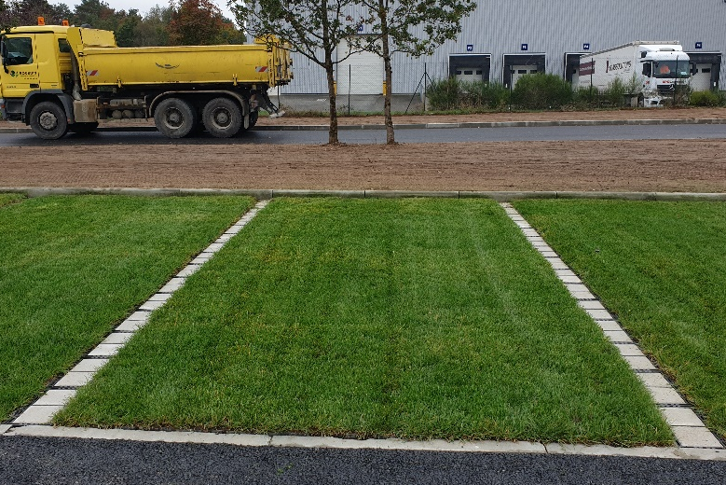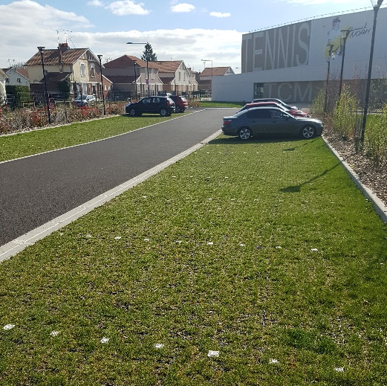

- Entretien
En période de pose
Arrosage après la pose, et plus particulièrement en période de sécheresse. Cet arrosage doit permettre l’enracinement du gazon dans la fondation fertile et assurer son autonomie. Il peut se prolonger sur plusieurs semaines en période estivale.

Mise en service du parking engazonné
La période de neutralisation avant la mise en service se fera en fonction de la saison :
- Courte en période de végétation active
- Prolongée (plusieurs semaines) en période de repos végétatif
Dans tous les cas, s’assurer du démarrage de l’enracinement pour la mise en service du parking.

Entretien courant d’un parking engazonné
Fertilisation : Apport 2 fois par an d’engrais à action prolongée
- Février/mars : Au démarrage de la végétalisation, un engrais à libération lente (NPK 15/15/15) est recommandé.
- Automne : L’engrais doit apporter surtout, de l’acide phosphorique (P) et de la potasse (5K). Ces deux éléments favorisent la croissance de la plante et le développement de ses racines.
Arrosage : En cas de sécheresse prolongée.
Pour les parkings avec arrosage automatique : vérification du bon fonctionnement du dispositif et mise en hivernage.
Tonte : La fréquence des tontes varie en fonction des conditions météorologiques.
Il est préférable de tondre régulièrement au printemps et à l’automne en laissant 5 cm de pousse au-dessus des dalles gazon. Eviter la tonte en période de sécheresse.
Désherbage :
En France, de plus en plus de communes limitent l’utilisation de pesticides et de désherbants, et tout particulièrement pour les parkings végétalisés.
La “gestion Différenciée” est une approche qui permet de gérer les espaces verts en milieu urbain, il s’agit bien souvent de “laisser faire la nature”, afin de conserver des refuges biodiversité que l’entretien intensif appauvrit et supprime.

- Voie d’accès 100 % perméable

Il existe trois systèmes pour la stabilisation des voies d’accès perméables.
Ces systèmes permettent la création de voies de circulation entièrement perméables dont la vitesse est limitée à 30 km/h.

- Voie d’accès pavée type ECOVEGETAL PAVÉ

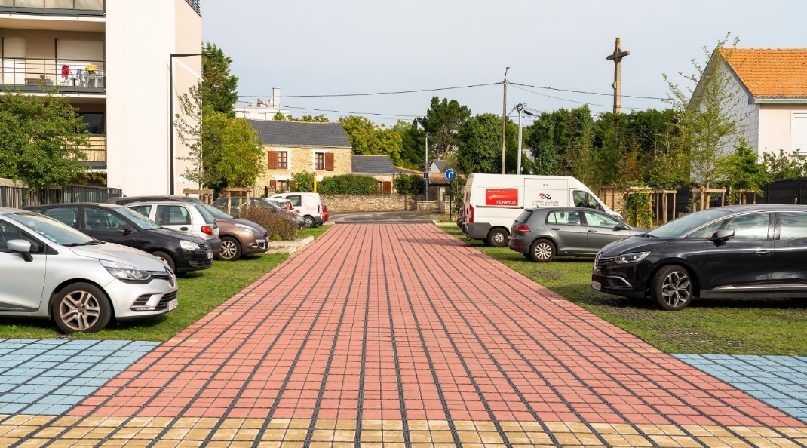

Drain de sécurité
L’usage d’un drain n’est pas obligatoire pour un parking perméable avec un fond de forme peu perméable (K de 10-7 à 10-8 m/s) à la condition de dimensionner la sous-fondation pour assurer le stockage des eaux pluviales. Les résultats du programme de recherche Roulépur ont démontré que les parkings perméables avaient une capacité de rétention d’eau très importante, même avec un fond de forme très peu perméable (10-7 à 10-8 m/s).

Géotextile
Couche filtrante non tissée de fibre polypropylène vierge haute densité, 150 gr/m². Perméabilité normale au plan de 0,080 m/s, résistance à la traction de 12,1 kN/m, résistance au poinçonnement statique de 1,60 kN et ouverture de filtration de 80 μm pour la retenue des fines. Pour la mise en œuvre, prévoir un recouvrement de 10 cm entre les lés.

Sous-fondation 30/60 ou 40/80
Le matériau sera porteur et drainant pour assurer une performance mécanique suffisante. Fourniture et pose d’un concassé non-gélif à 244 cycles avec un pourcentage de vide de 30 à 35 % minimum après tassement. La couche ne peut en aucun cas être inférieure à 10 cm d’épaisseur. Elle assure le stockage de l’eau afin de garantir son infiltration totale. Elle sera exempte de fines (granulométrie de 0 à 5 mm).
L’entrepreneur devra définir la bonne épaisseur de la sous-fondation après validation par une étude hydrologique de sorte à garantir l’infiltration totale des eaux pluviales et la bonne portance du parking.

Grave 0/31,5 qualifiée drainante
Le spectre granulométrique devra respecter les pourcentages des différents granulats afin d’assurer la fermeture de cette couche de fondation pour que le lit de pose en substrat soit retenu. Matériau drainant à granulométrie continue qui assure une bonne stabilité après compactage. La grave drainante devra garantir un coefficient de perméabilité K de 10⁻⁴ m/s. La grave drainante sera non-gélive à 244 cycles. Son épaisseur sera de 20 cm après compactage.

Lit de pose
Fourniture et pose d’un matériau granulaire compactable sans aucune fine, de type Mignonette de seine, porphyre, pouzzolane, quartz, silex... concassée de granulométrie 2/4, 4/6, 3/6 ou 4/8. Différentes couleurs disponibles selon les régions. 3 cm de lit de pose.

Dalles alvéolaires type ECORASTER BLOXX
Dimensions du module : 1 x 1,33 m - Hauteur : 5 cm. Poids 8,22 kg par m². En PEBD 100% recyclé et recyclable. Capacité de charge remplie 800 t/m². Neutre pour l’environnement. Garantie 50 ans. Les parois avaloirs des ECORASTER BLOXX permettent un coefficient de ruissellement de surface nul.

Pavés béton type PAVE BLOXX
Dimensions 14,2 cm x 14,2 cm x 4,5 cm. Poids 2,12 kg à l’unité. En béton compressé de couleur anthracite, gris, ivoire, bleu, vert, rouge, rose ou jaune.

- Voie d’accès minérale type ECOVEGETAL MINÉRAL
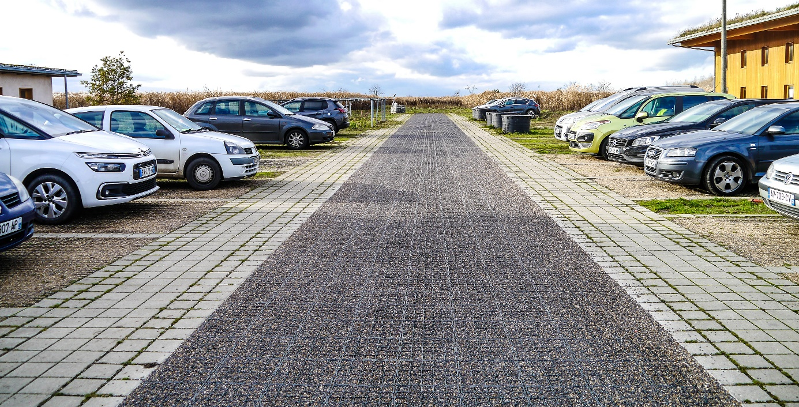

Drain de sécurité
L’usage d’un drain n’est pas obligatoire pour un parking perméable avec un fond de forme peu perméable (K de 10-7 à 10-8 m/s) à la condition de dimensionner la sous-fondation pour assurer le stockage des eaux pluviales. Les résultats du programme de recherche Roulépur ont démontré que les parkings perméables avaient une capacité de rétention d’eau très importante, même avec un fond de forme très peu perméable (10-7 à 10-8 m/s).

Géotextile
Couche filtrante non tissée de fibre polypropylène vierge haute densité, 150 gr/m². Perméabilité normale au plan de 0,080 m/s, résistance à la traction de 12,1 kN/m, résistance au poinçonnement statique de 1,60 kN et ouverture de filtration de 80 μm pour la retenue des fines. Pour la mise en œuvre, prévoir un recouvrement de 10 cm entre les lés.

Sous-fondation 30/60 ou 40/80
Le matériau sera porteur et drainant pour assurer une performance mécanique suffisante. Fourniture et pose d’un concassé non-gélif à 244 cycles avec un pourcentage de vide de 30 à 35 % minimum après tassement. La couche ne peut en aucun cas être inférieure à 10 cm d’épaisseur. Elle assure le stockage de l’eau afin de garantir son infiltration totale. Elle sera exempte de fines (granulométrie de 0 à 5 mm).
L’entrepreneur devra définir la bonne épaisseur de la sous-fondation après validation par une étude hydrologique de sorte à garantir l’infiltration totale des eaux pluviales et la bonne portance du parking.

Grave 0/31,5 qualifiée drainante
Le spectre granulométrique devra respecter les pourcentages des différents granulats afin d’assurer la fermeture de cette couche de fondation pour que le lit de pose en substrat soit retenu. Matériau drainant à granulométrie continue qui assure une bonne stabilité après compactage. La grave drainante devra garantir un coefficient de perméabilité K de 10⁻⁴ m/s. La grave drainante sera non-gélive à 244 cycles. Son épaisseur sera de 20 cm après compactage.

Lit de pose
Fourniture et pose d’un matériau granulaire compactable sans aucune fine, de type Mignonette de seine, porphyre, pouzzolane, quartz, silex... concassée de granulométrie 2/4, 4/6, 3/6 ou 4/8. Différentes couleurs disponibles selon les régions. 3 cm de lit de pose.

Dalles alvéolaires type ECORASTER
Module alvéolaire en PEBD (polyéthylène basse densité) 100% recyclé, issu du recyclage « post consumer », de couleur noire avec croisillons de portance à la base. Les dalles en polyéthylène haute densité ou polypropylène sensibles aux ultraviolets sont proscrites. Système d’attache par tenon-mortaise sécurisé pour une stabilité parfaite dès la mise en œuvre. Modules avec 36 points de fixation par m² qui forment une armature solidaire, continue et très souple. Résistant au gel, inaltérable aux UV. Afin de garantir la durabilité du parking, les dalles en polyéthylène haute densité ou polypropylène sensibles aux ultraviolets sont proscrites.

- Dimensions : modules de 1,33 m² ; Hauteur : 50 mm
- Capacité de charge à vide : 350 t/m² et capacité de charge remplie 800 t/m² minimum
- Parois incurvées pour absorber la dilatation, pose sans joint de dilatation
- Garantie 50 ans (selon nos conditions de garantie)

Matériaux de remplissage
Mignonnette de seine, porphyre, pouzzolane, quartz, silex... Granulométrie <10 (idéalement 4/6). Différentes couleurs disponibles selon les régions. 3 cm de lit de pose.

- Voie d’accès en type ECOVEGETAL MINÉRAL et BANDES DE ROULEMENT en type ECOVEGETAL PAVÉ

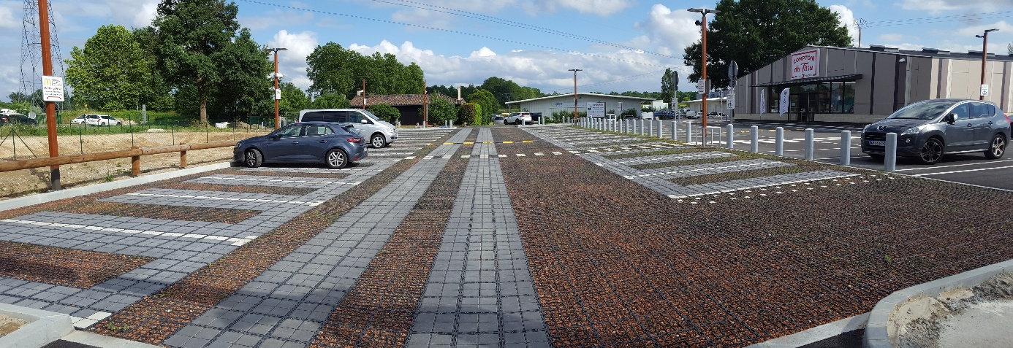

Drain de sécurité
L’usage d’un drain n’est pas obligatoire pour un parking perméable avec un fond de forme peu perméable (K de 10-7 à 10-8 m/s) à la condition de dimensionner la sous-fondation pour assurer le stockage des eaux pluviales. Les résultats du programme de recherche Roulépur ont démontré que les parkings perméables avaient une capacité de rétention d’eau très importante, même avec un fond de forme très peu perméable (10-7 à 10-8 m/s).

Géotextile
Couche filtrante non tissée de fibre polypropylène vierge haute densité, 150 gr/m². Perméabilité normale au plan de 0,080 m/s, résistance à la traction de 12,1 kN/m, résistance au poinçonnement statique de 1,60 kN et ouverture de filtration de 80 μm pour la retenue des fines. Pour la mise en œuvre, prévoir un recouvrement de 10 cm entre les lés.

Sous-fondation 30/60 ou 40/80
Le matériau sera porteur et drainant pour assurer une performance mécanique suffisante. Fourniture et pose d’un concassé non-gélif à 244 cycles avec un pourcentage de vide de 30 à 35 % minimum après tassement. La couche ne peut en aucun cas être inférieure à 10 cm d’épaisseur. Elle assure le stockage de l’eau afin de garantir son infiltration totale. Elle sera exempte de fines (granulométrie de 0 à 5 mm).
L’entrepreneur devra définir la bonne épaisseur de la sous-fondation après validation par une étude hydrologique de sorte à garantir l’infiltration totale des eaux pluviales et la bonne portance du parking.

Grave 0/31,5 qualifiée drainante
Le spectre granulométrique devra respecter les pourcentages des différents granulats afin d’assurer la fermeture de cette couche de fondation pour que le lit de pose en substrat soit retenu. Matériau drainant à granulométrie continue qui assure une bonne stabilité après compactage. La grave drainante devra garantir un coefficient de perméabilité K de 10⁻⁴ m/s. La grave drainante sera non-gélive à 244 cycles. Son épaisseur sera de 20 cm après compactage.

Lit de pose
Fourniture et pose d’un matériau granulaire compactable sans aucune fine, de type Mignonette de seine, porphyre, pouzzolane, quartz, silex... concassée de granulométrie 2/4, 4/6, 3/6 ou 4/8. Différentes couleurs disponibles selon les régions. 3 cm de lit de pose.

Dalles alvéolaires type ECORASTER
Module alvéolaire en PEBD (polyéthylène basse densité) 100% recyclé, issu du recyclage « post consumer », de couleur noire avec croisillons de portance à la base. Les dalles en polyéthylène haute densité ou polypropylène sensibles aux ultraviolets sont proscrites. Système d’attache par tenon-mortaise sécurisé pour une stabilité parfaite dès la mise en œuvre. Modules avec 36 points de fixation par m² qui forment une armature solidaire, continue et très souple. Résistant au gel, inaltérable aux UV. Afin de garantir la durabilité du parking, les dalles en polyéthylène haute densité ou polypropylène sensibles aux ultraviolets sont proscrites.

- Dimensions : modules de 1,33 m² ; Hauteur : 50 mm
- Capacité de charge à vide : 350 t/m² et capacité de charge remplie 800 t/m² minimum
- Parois incurvées pour absorber la dilatation, pose sans joint de dilatation
- Garantie 50 ans (selon nos conditions de garantie)

Matériaux de remplissage
Mignonnette de seine, porphyre, pouzzolane, quartz, silex... Granulométrie <10 (idéalement 4/6). Différentes couleurs disponibles selon les régions. 3 cm de lit de pose.

Dalles alvéolaires type ECORASTER BLOXX
Dimensions du module : 1 x 1,33 m - Hauteur : 5 cm. Poids 8,22 kg par m². En PEBD 100% recyclé et recyclable. Capacité de charge remplie 800 t/m². Neutre pour l’environnement. Garantie 50 ans. Les parois avaloirs des ECORASTER BLOXX permettent un coefficient de ruissellement de surface nul.

Pavés béton type PAVE BLOXX
Dimensions 14,2 cm x 14,2 cm x 4,5 cm. Poids 2,12 kg à l’unité. En béton compressé de couleur anthracite, gris, ivoire, bleu, vert, rouge, rose ou jaune.

Exemples de réalisation
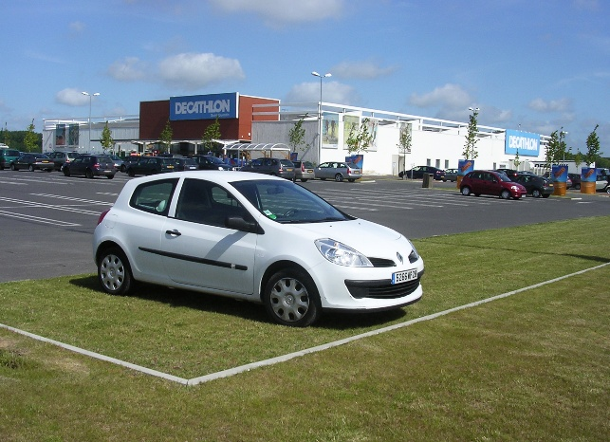 | 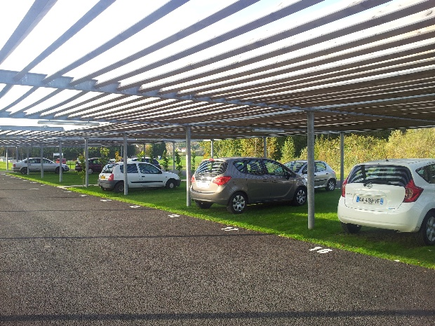
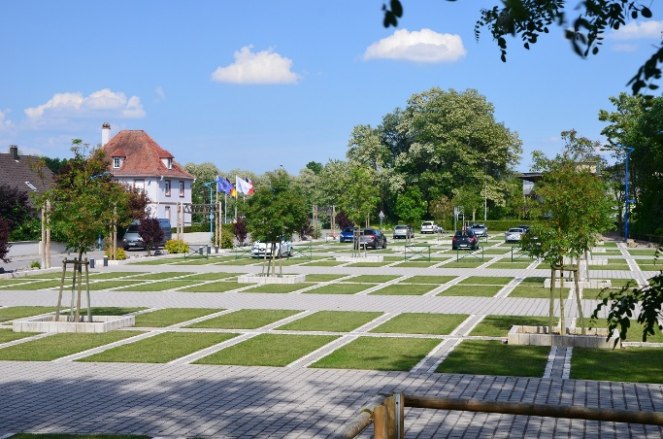 | 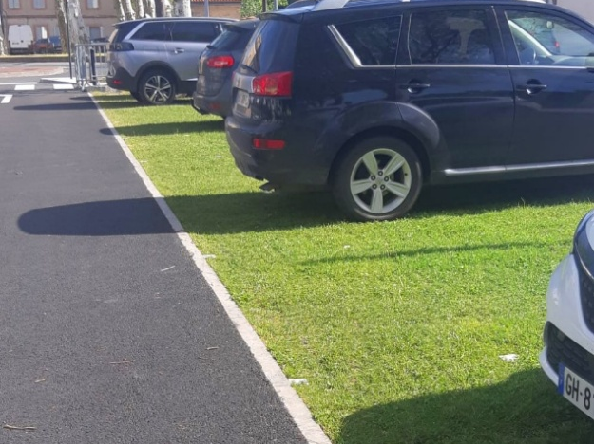

- Calepinages sans découpe type ECOVEGETAL GREEN
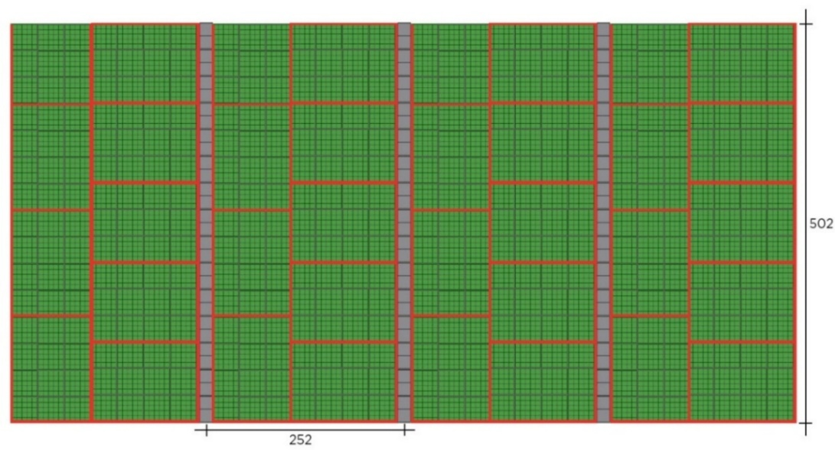

Largeur de place 252 cm – Longueur de place 502 cm
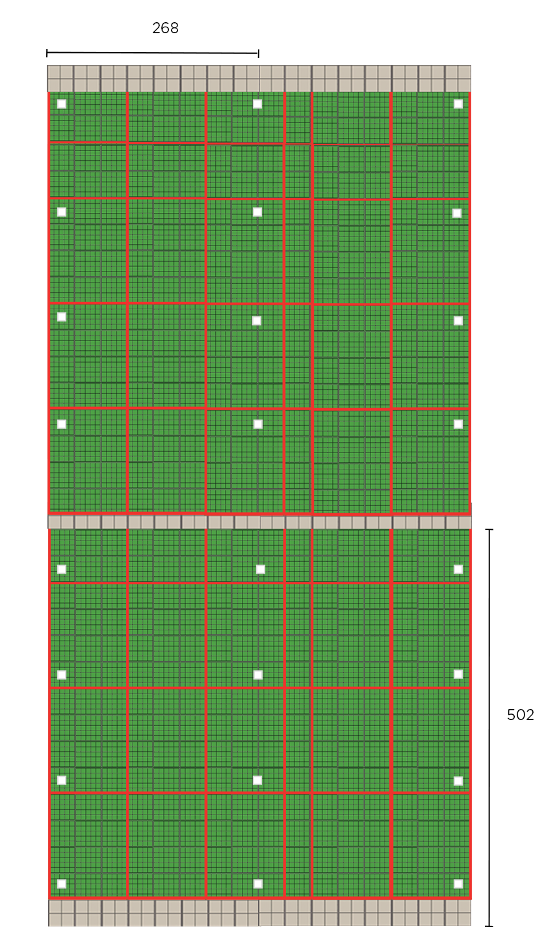
Largeur de place 268cm – Longueur de place 502cm

- Accessoires du parking perméable
BLOQUE-ROUE en bois

Stop-roues en bois. Arrimer solidement au moyen d’une fixation (4 fixations incluses). Ils devront être implantés de façon judicieuse afin d’empêcher toute collision. De façon générale, la distance à respecter sera de 80 cm avec le fond de la place.

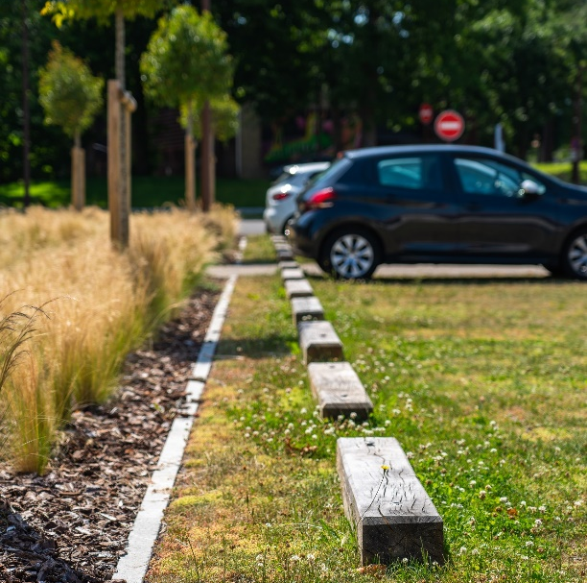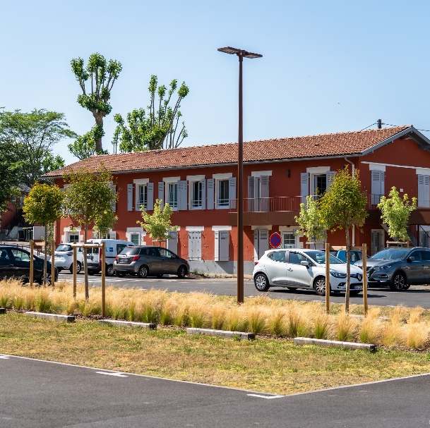

- Places de stationnement spécifiques

Les caractéristiques du lit de pose, de la fondation et de la sous-fondation sont identiques à la voie d’accès.

- Places de stationnement pour personne à mobilité réduite – PMR

Dalles alvéolaires type ECORASTER BLOXX
Dimensions du module : 1 x 1,33 m - Hauteur : 5 cm. Poids 8,22 kg par m². En PEBD 100% recyclé et recyclable. Capacité de charge remplie 800 t/m². Neutre pour l’environnement. Garantie 50 ans. Les parois avaloirs des ECORASTER BLOXX permettent un coefficient de ruissellement de surface nul.

Pavés béton type PAVE BLOXX
Dimensions 14,2 cm x 14,2 cm x 4,5 cm. Poids 2,12 kg à l’unité. En béton compressé de couleur bleu et ivoire.

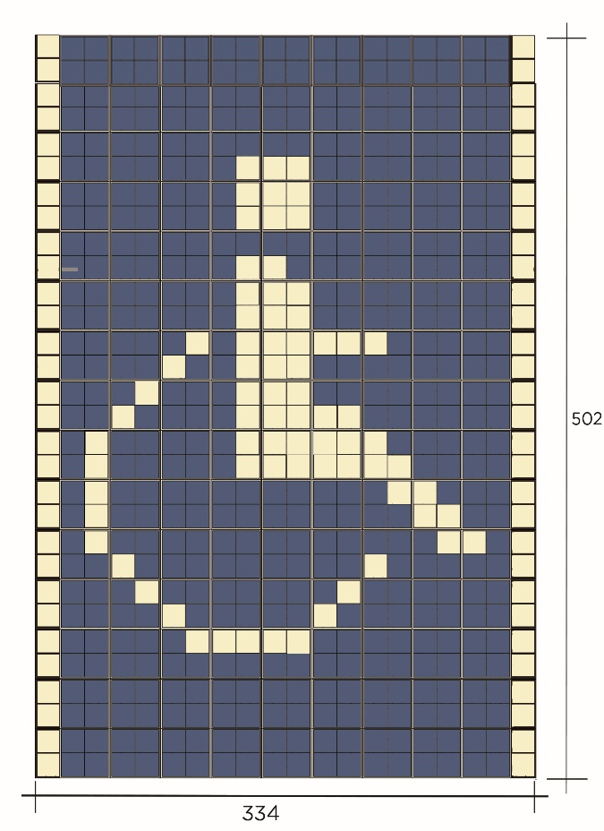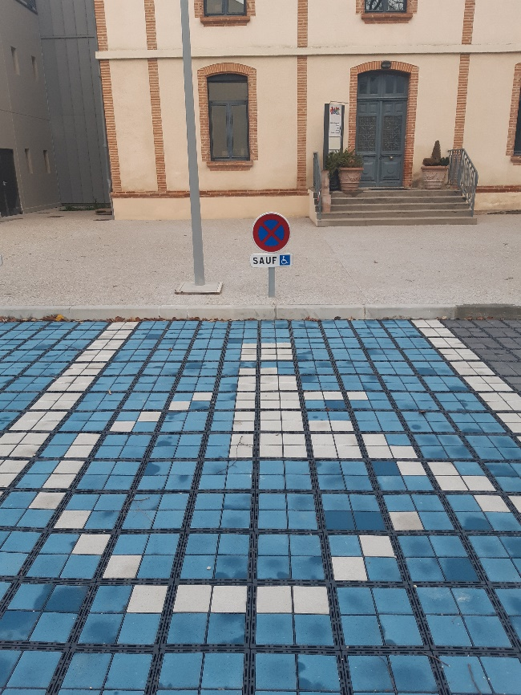

- Places de stationnement pour véhicules électriques

Dalles alvéolaires type ECORASTER BLOXX
Dimensions du module : 1 x 1,33 m - Hauteur : 5 cm. Poids 8,22 kg par m². En PEBD 100% recyclé et recyclable. Capacité de charge remplie 800 t/m². Neutre pour l’environnement. Garantie 50 ans. Les parois avaloirs des ECORASTER BLOXX permettent un coefficient de ruissellement de surface nul.

Pavés béton type PAVE BLOXX
Dimensions 14,2 cm x 14,2 cm x 4,5 cm. Poids 2,12 kg à l’unité. En béton compressé de couleur vert et ivoire.

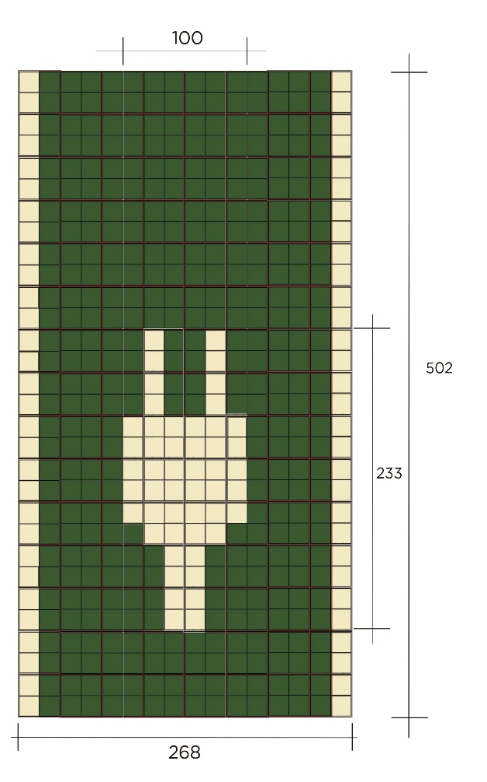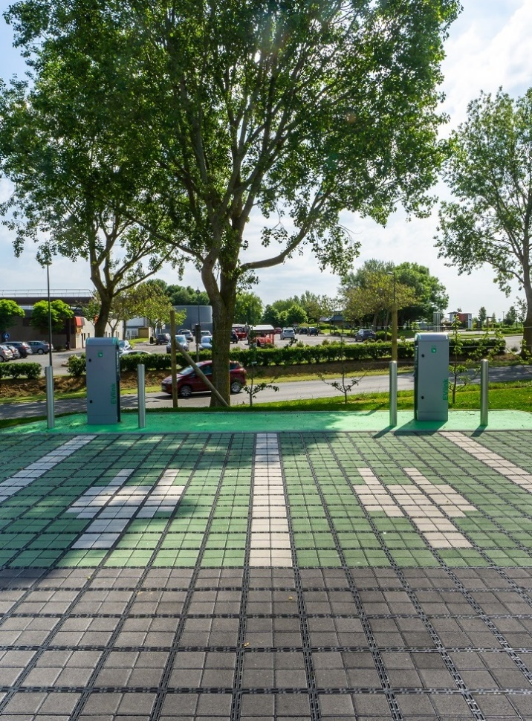

- Places de stationnement pour véhicule familial

Dalles alvéolaires type ECORASTER BLOXX
Dimensions du module : 1 x 1,33 m - Hauteur : 5 cm. Poids 8,22 kg par m². En PEBD 100% recyclé et recyclable. Capacité de charge remplie 800 t/m². Neutre pour l’environnement. Garantie 50 ans. Les parois avaloirs des ECORASTER BLOXX permettent un coefficient de ruissellement de surface nul.

Pavés béton type PAVE BLOXX
Dimensions 14,2 cm x 14,2 cm x 4,5 cm. Poids 2,12 kg à l’unité. En béton compressé de couleur rose et ivoire.

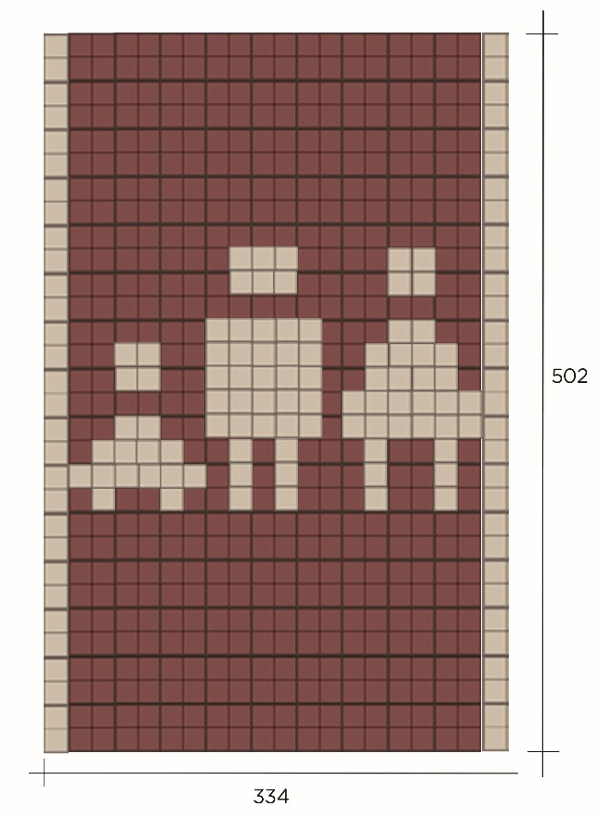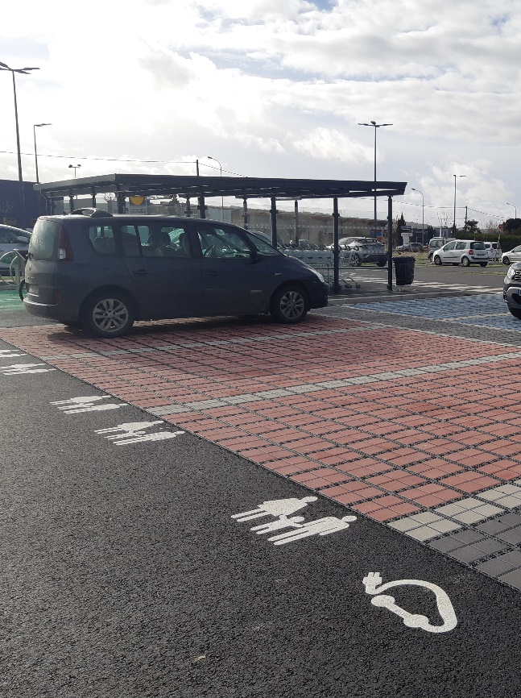

DPGF type
(Décompte des Prix Globaux et Forfaitaires)
PARKING PERMEABLE VEGETALISE
Système ECOVEGETAL GREEN PRECULTIVÉ
Utilisation modérée à intensive - Stationnement en bataille

Descriptif | Unité | PU | PT
Fourniture et pose de l’ensemble des couches du système ECOVEGETAL GREEN :  - Décaissement et évacuation du sol en place  - Compactage du fond de forme  - Drain de sécurité : (si perméabilité du sol ≥ à 10-7 ou 10-6 selon la région) fourniture et pose d’un drain annelé diamètre 80 à 100 mm. Le drain sera posé dans un lit de gravier 20/40 dans une tranchée de 20 cm x 20 cm délimitée d’un géotextile.  - Géotextile en polypropylène non tissé, d’une perméabilité normale au plan de 100 L/m².s, résistance à la traction de 6 kN/m, résistance au poinçonnement statique 11100 N, ouverture de filtration de 90 μ. Yc recouvrement des lés.  - Sous-fondation 40/80 : Hauteur de 10 à 40 cm compactés. Concassé non-gélif à 244 cycles.  - Mélange Terre-Pierres : Mélange de concassé grossier 30/60 dont les espaces lacunaires sont occupés par du substrat HYDROFERTIL. Hauteur : 20 cm compactés.  - FERTILIT : Granulométrie 0/15. Hauteur : 4 cm compactés.  - Modules pré engazonnés EGE50 en PEBD 100% recyclé. Système d’attache par tenon-mortaise sécurisé. Dimensions : modules de 1,33 m² ; Hauteur : 50 mm. Capacité de charge remplie supérieure 800 t/m² minimum, Garantie 20 ans.  - Dalles ECORASTER BLOXX : en PEBD de 1x1.33 m. Hauteur de 5 cm. Pavés bétons : en béton compressé gris, anthracite ou rouge. 45 mm de haut, poids de 2,12 kg à l’unité.  - Clous inox, Diamètre : 10 cm, hauteur 50 mm OU  Plots saillants, dimensions : 80mm x 800mm, hauteur 50 mm. | m³  m²  ml  m²  m³  m³  m³  m²  m²  U  U

